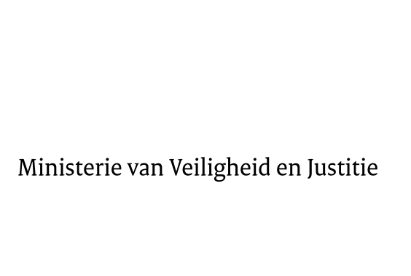

> Retouradres Postbus 20301 2500 EH Den Haag
Aan de Voorzitter van de Tweede Kamer
der Staten-Generaal
Postbus 20018
2500 EA DEN HAAG

Datum | 20 juni 2016
Onderwerp | Voorstel van wet aanvulling van Boek 7 van het Burgerlijk Wetboek met de nieuwe afdelingen 7.2a.2 en 7.2b.1 en 2 en een nieuwe titel 7.2c (Consumentenkredietovereenkomsten, goederenkrediet en geldlening) (34 442)
Directie Wetgeving en Juridische Zaken
Sector Privaatrecht

Turfmarkt 147
2511 DP Den Haag
Postbus 20301
2500 EH Den Haag
www.rijksoverheid.nl/venj

Ons kenmerk
773780

Bij beantwoording de datum en ons kenmerk vermelden. Wilt u slechts één zaak in uw brief behandelen.

Hierbij bied ik u de nota naar aanleiding van het verslag inzake het bovenvermelde voorstel alsmede een nota van wijziging aan.
De Minister van Veiligheid en Justitie,

G.A. van der Steur

